**倉庫序號管理需求書(For ACI)**

**1.平台需求 :**

WEB 網站 IIS 10.0

**2. 資料庫**

SQL SERVER SQL Server 2019 以上

**3. 開發程式語言**

ASP.NET

**4. 程式基本功能概述**

* Packing條碼:作為倉庫出入庫的ID(唯一性) , 發生出貨情況即產生新PackingID貼在出貨外箱上.
* 入庫: 匯入EXCEL中的產品序號資料(棧板)
* 出貨: 紀錄出貨給客戶的序號(SN)資料, 同步(刪除)倉庫內已出貨的序號
* 介面語言: 中/英

**5. 程式功能架構**

1. 前端

* 入庫、出貨、查詢、編輯 、列印、權限設定
* 防呆機制: 同序號出現在不同PakingID (重複出貨) / PakingID重複情況時警告。
* 以客戶QRCode / BEDID 查詢(含模糊搜尋)。
* 資料查詢後需有排序與匯出EXCEL功能
* 資料欄位 :

表頭 – 訂單號、訂單數量、客戶名稱、ACI料號 、TW料號、PackingID

明細 -生產時間(掃描條碼序號後自動產生)、序號SN、序號QR_RFTray、序號QR_PS、序號QR_HS、序號備用1、序號備用2、序號備用3、序號備用4、備註。

隱藏欄位: 建立者、建立時間、更新者、更新時間

1. 後端:

* 使用者權限管理 – 設定權限畫面中勾選使用者可執行功能(入庫、出貨、編輯、權限設定)
* **訂單號、訂單數量、客戶名稱、Status、 PackingID**、**入庫日期 、**ACI料號 、TW料號、序號SN、序號QR_RFTray、序號QR_PS、序號QR_HS、序號備用1、序號備用2、序號備用3、序號備用4、 TW生產日、工單號碼

主畫面示意

入庫

出庫

編輯

查詢

權限設定

離開

列印

後端欄位輸入來源說明

|  |  |  |  |  |  |
| --- | --- | --- | --- | --- | --- |
| 欄位 | 訂單號 | 訂單數量 | 客戶名稱 | Status | PackingID |
| 說明 | 出貨 | 出貨 | 出貨 | 入庫(Instock ) / 出貨( Shipping) | 入庫(-000) 出護(-001,-002….) |

|  |  |  |  |  |  |
| --- | --- | --- | --- | --- | --- |
| 欄位 | 入庫日期 | ACI料號 | TW料號 | 序號SN | 序號QR_RFTray |
| 說明 | 入庫匯入 yyyy/mm/dd | 入庫匯入 | 入庫匯入 | 入庫匯入 | 入庫匯入 |

|  |  |  |  |  |  |  |
| --- | --- | --- | --- | --- | --- | --- |
| 欄位 | 序號QR_PS | 序號QR_HS | 序號備用1 | 序號備用2 | 序號備用3 | 序號備用4 |
| 說明 | 入庫匯入 | 入庫匯入 | 入庫匯入 | 入庫匯入 | 入庫匯入 | 入庫匯入 |

|  |  |  |  |  |  |  |
| --- | --- | --- | --- | --- | --- | --- |
| 欄位 | TW生產日 | 工單號碼 |  |  |  |  |
| 說明 | 入庫匯入 | 入庫匯入 |  |  |  |  |

**6.程式功能說明**

**PackingID 編碼原則**

|  |  |  |  |  |  |  |
| --- | --- | --- | --- | --- | --- | --- |
| **碼數** | **1 -2** | **3– 4** | **5 -6** | **7-10** | **11** | **12-14** |
| **說明** | **PK** | **2024年: 24** | **8月: 08** | **流水號: 0001每月重新計算** | **-** | **入庫:000**  **出庫:流水號** |

**PackingID 由系統自統產生 ,EX: 2024/8第1張入庫PackingID 為PK24080001-000**

PackingID 作為倉庫出入庫的唯一ID , 透過此PackingID追溯SN

A.入庫

* 因有整數棧板(製造處理)與零數併板(倉庫處理)情況 , 無法由包裝時給出PackingID , 只能由ACI入庫時給PackingID 。
* 輸入EXCEL 路徑 / 序號範圍 / PackingQty , 依序號範圍匯入資料後自動填入相同的PackingID
  + PackingQty: 輸入棧板數或零數併板數量。
  + SN 匯入方式: 點選連號(SN Range)與非連號(SN零數) , 非連號以逗號隔開
  + SN連號超過1棧板數量情況: PackingID 以棧板數(PackingQty)為單位連續給號
  + Statu欄位: 入庫填入InStock
  + 防呆:用 PackingQty檢查SN範圍數量是否一致 (相同或倍數) 。
* 匯入EXCEL 的欄位如下: ACI料號 、TW料號、序號SN、序號QR_RFTray、序號QR_PS、序號QR_HS、序號備用1、序號備用2、序號備用3、序號備用4、TW生產日、工單號碼
* 入庫日期欄位 : 匯入資料日期 , 格式為YYYY/MM/DD
* 匯入後列印PackingID

Excel Path:

SN Range: From To

SN 零數:

Packing Qty:

入庫畫面(示意) (g4

提交

取消

Packing ID 標籤貼在包裝上

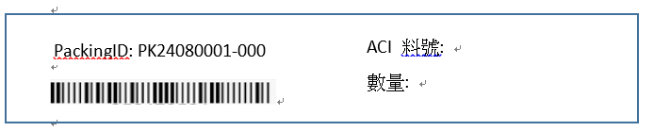

B. 出庫

輸入客戶訂單刷 & 外箱QRCode後 , 擷取QRCode內容產生SN。

STEP1 自動產生新PackingID並更新SN的資料 PackingID 更新 / Status欄位改為”Shipping”。

STEP2: 提交後出現提示視窗, 顯示PackingID & 詢問是否列印Packing ID 條碼標籤

* 情況1: 相同產品出貨給數個客戶, 產生新PackingID並記錄連結的SN

**PackingID**

客戶A:

出貨SN1

**PackingID**

相同產品:

S~~N1,SN2~~,SN3

,SN4,SN5

**PackingID**

客戶B:

出貨SN2

* 情況2: 不同產品出貨相同客戶(併箱), 紀錄每個PackingID下的SN

**PackingID**

MB產品

BLE產品

* 出庫畫面

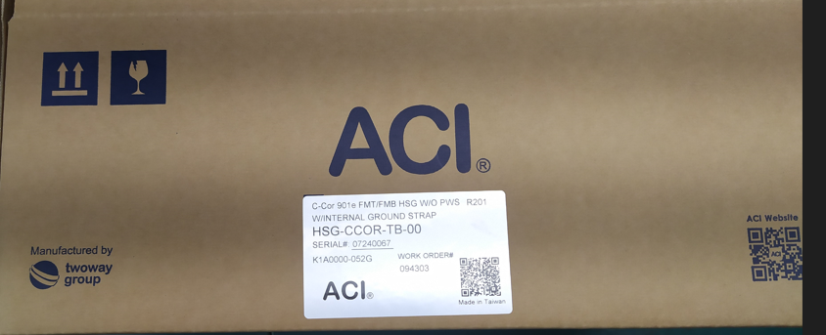

QRCode編碼 :

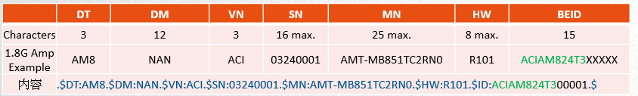

出貨畫面(示意)

訂單號:

訂單數量

客戶名稱 To

提交

取消

|  |  |  |  |
| --- | --- | --- | --- |
| No | QRCode | BEDID | SN |
| 1 | .$DT:AM8.$DM:NAN.$VN:ACI.$SN:03240001.$MN:AMT-MB851TC2RN0.$HW:R101.$ID:ACIAM824T300001.$ | ACIAM824T300001 | 03240001 |
| 2 |  |  |  |

更新SN：03240001的資料

1. Packing ID欄位:PK24080001-000母批拆分PK24080001-001
2. Status欄位: Instock 改為 Shipping

是否列印PackingID標籤

PackingID: PK24080001-001

Yes

No

Packing ID 標籤貼在包裝上

PackingID: PK24080001-001 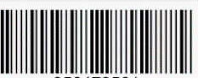

ACI 料號:

數量:

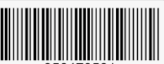

1. 查詢

* 查詢條件:可依序號SN號碼、BEDID、訂單號碼、客戶名稱、PackingID 進行模糊查詢。
* 顯示欄位: 訂單號、訂單數量、客戶名稱、Status、 PackingID、入庫日期 、ACI料號 、TW料號、序號SN、序號QR_RFTray、序號QR_PS、序號QR_HS、序號備用1、序號備用2、序號備用3、序號備用4 、TW生產日、工單號碼
* 查詢結果可匯出EXCEL

1. 編輯

* 查詢條件:可依序號SN號碼、BEDID、訂單號碼、客戶名稱、PackingID 進行模糊查詢。
* 顯示欄位: 訂單號、訂單數量、客戶名稱、Status、 PackingID、入庫日期 、ACI料號 、TW料號、序號SN、序號QR_RFTray、序號QR_PS、序號QR_HS、序號備用1、序號備用2、序號備用3、序號備用4 、TW生產日、工單號碼
* 可執行修改所有欄位 (修改資料後需防呆: PackingID , SN,QRCode需具唯一性)
* 可刪除整筆SN資料

1. 列印
   * 輸入PackingID 可列印PackingID 標籤貼在包裝外

F. 設定

* 管理者可新增、修改使用者帳號、密碼。
* 使用者權限管理(在程式各頁面功能中對資料庫新增， 修改， 刪除， 讀取之功能)
* 管理者可設定序號欄位名稱及長度